Doi: 10.36991/PHILIA.202▪▪▪ Philia ▪ (202▪) ▪▪–▪▪
Name SURNAME∗ – Name SURNAME∗∗

Title of the Article
Abstract: Lorem ipsum dolor sit amet, consectetur adipiscing elit. Nullam non placerat massa, tempor rhoncus libero. Fusce faucibus diam lorem, sit amet vestibulum purus sollicitudin id. Vestibulum dui turpis, consectetur nec elit id, iaculis facilisis nisl. Proin cursus interdum turpis, et aliquam libero tristique ac. Integer bibendum justo in diam pellentesque, vel condimentum orci congue. Nunc interdum purus a dolor faucibus, nec gravida elit malesuada. Vestibulum massa urna, vehicula sed pellentesque nec, volutpat non nisl. Interdum et malesuada fames ac ante ipsum primis in faucibus. Sed varius lorem pellentesque porttitor facilisis. Duis orci dolor, bibendum non libero id, suscipit posuere eros. Aenean maximus purus ante, eget semper mauris placerat sit amet. Pellentesque scelerisque iaculis urna, sed consectetur elit feugiat a. Aenean consectetur elementum dolor eu cursus. Aliquam dictum euismod aliquet. Suspendisse lobortis faucibus elementum. Etiam gravida sed mi non scelerisque. Donec vel eros ac lectus sollicitudin tincidunt. Vivamus luctus ut diam mollis tristique. Integer consectetur euismod nulla ut tempus.
Keywords: Lorem, ipsum, dolor, amet, cursus.
Lorem ipsum dolor sit amet, consectetur adipiscing elit. Nullam non placerat massa, tempor rhoncus libero. Fusce faucibus diam lorem, sit amet vestibulum purus sollicitudin id. Vestibulum dui turpis, consectetur nec elit id, iaculis facilisis nisl. Proin cursus interdum turpis, et aliquam libero tristique ac. Integer bibendum justo in diam pellentesque, vel condimentum orci congue. Nunc interdum purus a dolor faucibus, nec gravida elit malesuada. Vestibulum massa urna, vehicula sed pellentesque nec, volutpat non nisl.
Interdum et malesuada fames ac ante ipsum primis in faucibus. Sed varius lorem pellentesque porttitor facilisis. Duis orci dolor, bibendum non libero id, suscipit posuere eros. Aenean maximus purus ante, eget semper mauris placerat sit amet. Pellentesque scelerisque iaculis urna, sed consectetur elit feugiat a. Aenean consectetur elementum dolor eu cursus. Aliquam dictum euismod aliquet. Suspendisse lobortis faucibus elementum. Etiam gravida sed mi non scelerisque. Donec vel eros ac lectus sollicitudin tincidunt. Vivamus luctus ut diam mollis tristique. Integer consectetur euismod nulla ut tempus.
1. Lorem Ipsum Dolor Sit Amet
Lorem ipsum dolor sit amet, consectetur adipiscing elit. Nullam non placerat massa, tempor rhoncus libero. Fusce faucibus diam lorem, sit amet vestibulum purus sollicitudin id.
H: 1.70 m.; D: 0.62 m. (below) – 0.54 m. (above); LH: 0.07–0.045 m.
Date: 18 Sept.–31 Dec. 96 AD.
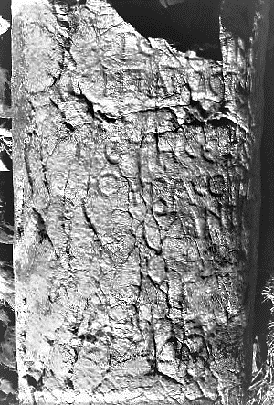
01 [Αὐτοκρ(άτωρ) Νέρουας]
02 [Καῖσαρ Σεβαστὸς]
03 [ἀρχιερεὺς μέγισ]-
τος, δ̣η̣μ[αρχ(ικῆς) ἐξ(ουσίας) ]
2 ὕπατος τὸ βˊ, [π(ατὴρ) π(ατρίδος)]
[τὰς ] ὁδο[ὺς ἀποκατ]-
4 έστησε δ[ι]ὰ [Πομ]-
[πωνί]ου Βάσου π(ρεσ)β[(ευτοῦ)]
6 ἀντιστρ[ατήγου]
[ξβˊ].
«Imperator Nerva Caesar Augustus, pontifex maximus, holder of the tribunician power, consul for the second time, father of the fatherland, restored the roads through [Pomponi]us Bassus, legatus Augusti pro praetore. [62 (Roman miles from Caesarea)]».
******
Lorem ipsum dolor sit amet, consectetur adipiscing elit. Nullam non placerat massa, tempor rhoncus libero. Fusce faucibus diam lorem, sit amet vestibulum purus sollicitudin id. Vestibulum dui turpis, consectetur nec elit id, iaculis facilisis nisl.
Abbreviated Literature
Adak 2017 | M. Adak, Weitere epigraphische Denkmäler im Museum von Adapazarı, Philia 3, 2017, 49–68.
Takmer – Baz 2017 | B. Takmer – F. Baz, The Gravestone of C. Iulius, optio of the Legio XII Fulminata, Philia 3, 2017, 176–187.
Turkish Title of the Article
Öz: Lorem ipsum dolor sit amet, consectetur adipiscing elit. Nullam non placerat massa, tempor rhoncus libero. Fusce faucibus diam lorem, sit amet vestibulum purus sollicitudin id. Vestibulum dui turpis, consectetur nec elit id, iaculis facilisis nisl. Proin cursus interdum turpis, et aliquam libero tristique ac. Integer bibendum justo in diam pellentesque, vel condimentum orci congue. Nunc interdum purus a dolor faucibus, nec gravida elit malesuada. Vestibulum massa urna, vehicula sed pellentesque nec, volutpat non nisl. Proin cursus interdum turpis, et aliquam libero tristique ac. Integer bibendum justo in diam pellentesque, vel condimentum orci congue.
Anahtar Sözcükler: Lorem, ipsum, dolor, amet, cursus.
Received: ▪▪.▪▪.202▪ | Accepted: ▪▪.▪▪.202▪

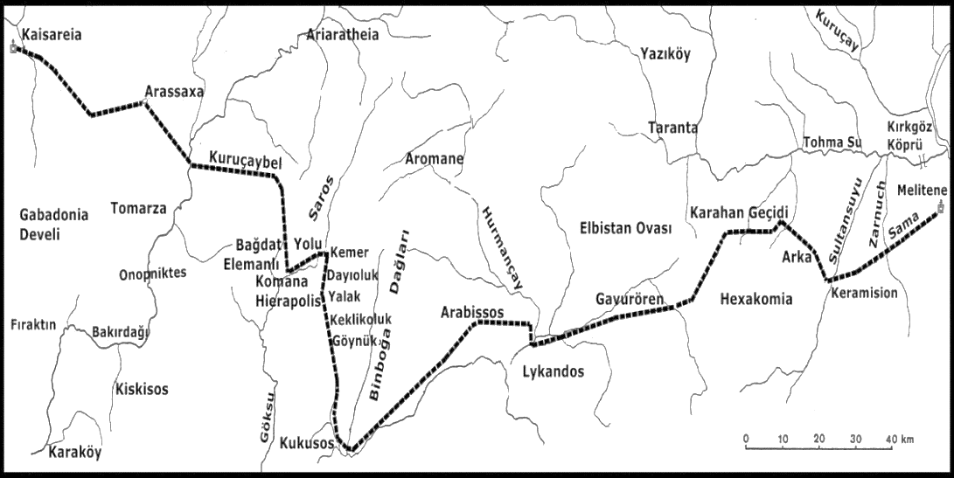
Lorem ipsum dolor sit amet (Hild, Straßensystem, Karte 6–7).
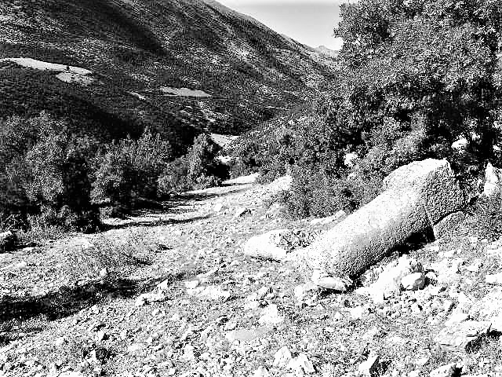
Lorem ipsum dolor sit amet.

∗ Academic title, the author(s)’ name, surname, institution address, e-mail, and ORCID.
∗∗ Academic title, the author(s)’ name, surname, institution address, e-mail, and ORCID.
Adak 2017, 49–60. Lorem ipsum dolor sit amet, consectetur adipiscing elit. Nullam non placerat massa, tempor rhoncus libero. Fusce faucibus diam lorem, sit amet vestibulum purus sollicitudin id. Vestibulum dui turpis, consectetur nec elit id, iaculis facilisis nisl. Proin cursus interdum turpis, et aliquam libero tristique ac. Also see Takmer – Baz 2017, 178.
Adak 2017, 55–59; Takmer – Baz 2017, 180–185.

